La Consejera de Desarrollo Rural y Medio Ambiente, en relación con la pregunta para su contestación por escrito formulada por el Parlamentario Foral Ilmo. Sr. D. Miguel Bujanda Cirauqui, adscrito al Grupo Parlamentario de Navarra Suma, en relación a la recogida selectiva de materia orgánica (234_10-20-PES-00199), tiene el honor de remitirle informe elaborado por el Servicio de Economía Circular y Cambio Climático (RE_OFI_CORP_01_20201001143925.pdf), adscrito a la Dirección General de Medio Ambiente.
Es cuanto tengo el honor de informar en cumplimiento de lo dispuesto en el artículo 194 del Reglamento del Parlamento de Navarra.
Pamplona, 5 de octubre de 2020
La Consejera de Desarrollo Rural y Medio Ambiente: Itziar Gómez López

Con fecha 22 de septiembre de 2020, se ha recibido en este Servicio solicitud de informe respecto a Pregunta parlamentaria Navarra Suma 234_10-20-PES-00199. Recogida selectiva de materia orgánica.
Este Servicio ha revisad o la documentación aportad a y manifiesta su opinión al respecto.

Pregunta 1. Datos de la recogida selectiva de materia orgánica desde la aprobación de la Ley Foral 14/2018, de 18 de junio, de residuos y su fiscalidad.

Respuesta 1. Se adjuntan los siguientes gráficos en relación con la recogida selectiva de materia orgánica y que están relacionados con los objetivos establecidos en el artículo 20 de la Ley Foral 14/2018, esto es:

  - Despliegue de la recogida selectiva de la fracción de materia orgánica (FORS).

El despliegue en el conjunto de Navarra ha alcanzado un 83% de toda la población, por lo que se considera que, con las medidas, principalmente de la Mancomunidad de Ribera, que apenas ha empezado el despliegue, se pueda cumplir el objetivo del 100% para el 1 de enero de 2022, previsto en la Ley Foral 14/2018.

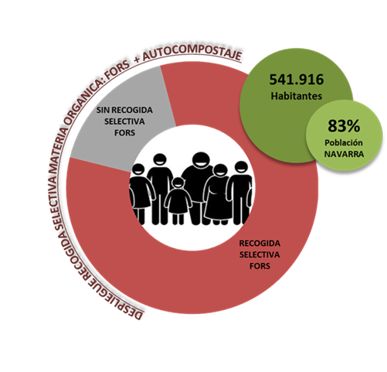

- Cantidad de materia orgánica recogida selectivamente.

El porcentaje de materia orgánica neta capturada se va incrementando continuamente, pero con más incidencia desde la aprobación del Plan de Residuos de Navarra 2017-2027, donde se tomaron como referencia los datos de 2014. En 2019 ha alcanzado una cota de 22% (sin contar los restos de poda y jardinería). El objetivo del 50% está lejos todavía, debido principalmente a que la captura en la Comarca de Pamplona no ha avanzado al ritmo esperado desde su implantación reciente todavía, si bien se están implantando nuevas medidas en contenerización digital, de los cuales se esperan mejores resultados para 2021 y 2022. Por otro lado, un área de casi nula captación de materia orgánica selectiva es la Mancomunid ad de Ribera, que va a desarrollar su despliegue generalizado en 2021.

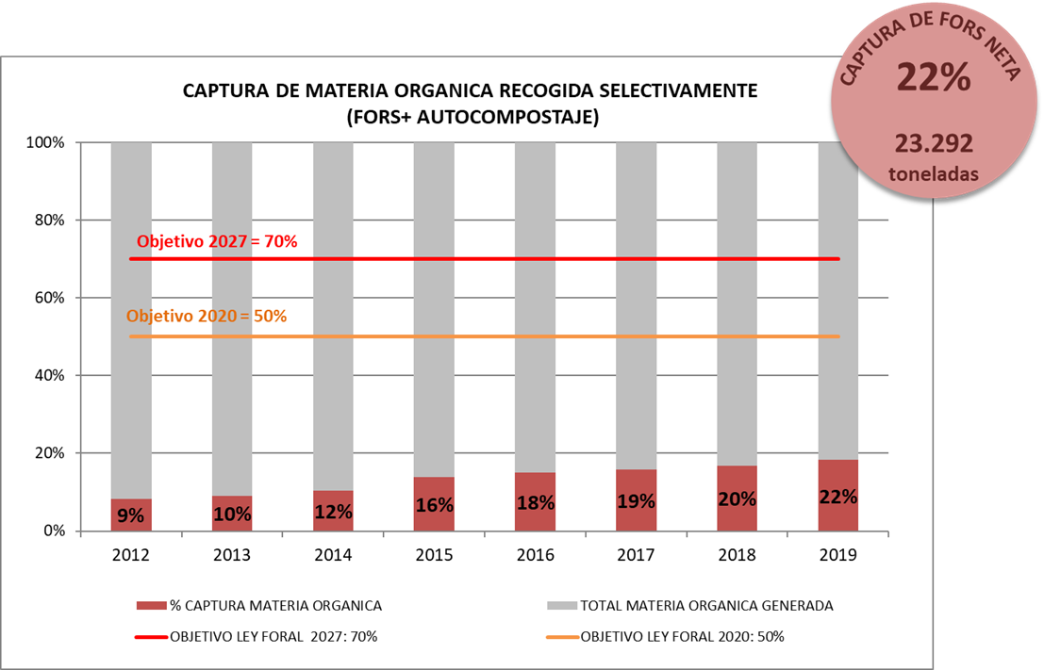

Si se incluyen los restos de poda y jardinería, la cantidad total de biorresiduos recogidos selectivamente alcanza el 32% en 2019, porcentaje que supone un 68% de incremento desde el año de referencia (2014) tomado en el Plan de Residuos de Navarra 2017-2027, aunque todavía lejos del objetivo para 2020 (50%).

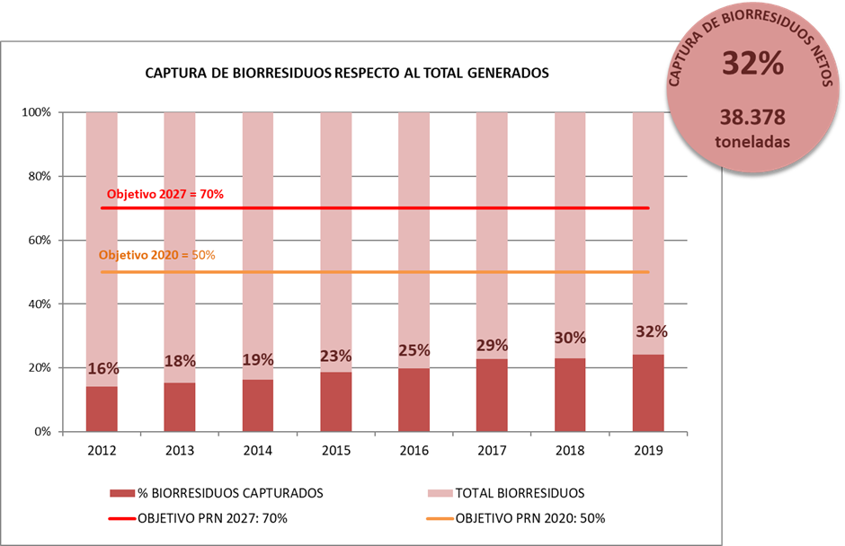

- Impropios de esta recogida selectiva de FORS.

Se aprecia un dato estable en cuanto a la media de los impropios de esta fracción que se recoge mediante 5º contenedor/puerta a puerta/autocompostaje, el cual está en valores mínimos para lo esperado en este tipo de recogidas y que proporciona una excelente calidad para el compost/digestato obtenido con la materia orgánica recogida.

En relación con la fracción orgánica del modelo de cuatro contened ores (Montejurra), se ha roto la tendencia creciente de aparición de impropios en este contenedor, seguramente fruto de las potentes medidas de acompañamiento realizadas con esta fracción y que pueden mejorar apreciablemente en próximos años si continúan segregando correctamente fracciones por otras vías, dejando un contenedor con niveles de impropios de acuerdo al Plan de Residuos de Navarra 2017-2027 y a la Ley Foral 14/2018.

La media ponderada de impropios también se ha visto reducida y cumple ya lo establecido para 2020 (20%), y está muy cerca del objetivo previsto para 2022 (15%).

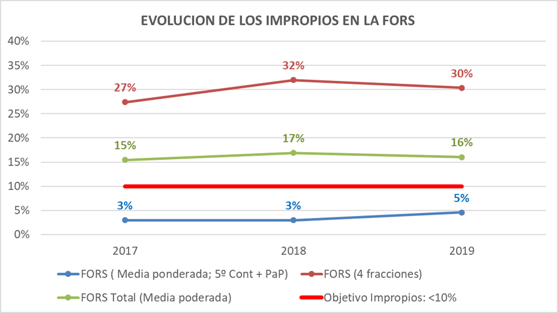

Pregunta 2. En qué cantidad o porcentaje se ha reducido la generación de residuos como resultado del despliegue de las campañas promovidas por el Gobierno desde que se aprobó la Ley.

Respuesta 2. Se adjunta la tabla de generación de residuos en los últimos años, en kg/hab.año. Se observa un reciente crecimiento en la generación, tras la crisis del 2007, pero hay una estabilización en 2019, tras la aprobación de la Ley Foral 14/2018, fruto del Plan de Residuos de Navarra 2017-2027, que esperamos confirme para los siguientes años el descenso en la generación para ir alcanzando los objetivos de reducción en 2027.

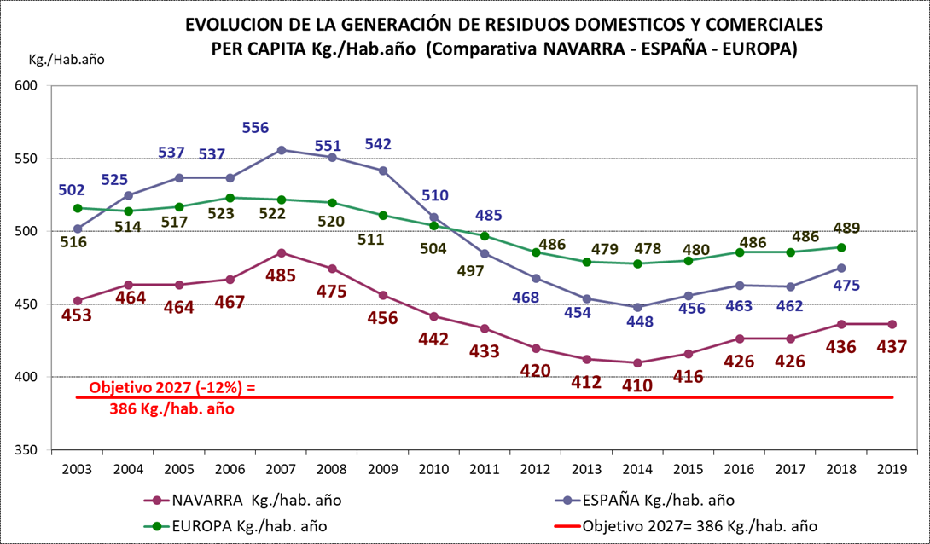

Pregunta 3. En qué fecha se reunió por última vez la Comisión de Seguimiento del Plan Director.

Respuesta 3. La última reunión fue el 21 de marzo de 2019, reunión del Plenario de la Comisión, donde se presentaron los datos obtenidos hasta la fecha en relación con el Plan de Residuos de Navarra 2017-2027, así como las actividades realizadas por la Oficina de Prevención de Residuos e impulso hacia la Economía Circular. Se adjuntan como anejos. Se prevé que para el mes de octubre se pueda realizar el próximo plenario de la Comisión para la nueva presentación de datos obtenidos y actividades realizadas.

Pamplona, 25 de septiembre del 2020
El jefe del Servicio de Economía Circular y Cambio Climático, Pedro Zuazo Onagoitia.

